Анизотропия параметров порядка в сверхпроводящем пниктиде Ba-122, оптимально допированном никелем
Кузьмичева Т.Е.^{1,2*†}, Кузьмичев С.А.^{2‡}
† м.н.с., к.ф.-м.н., ‡ с.н.с., к.ф.-м.н.
¹ ФИАН им. П.Н. Лебедева РАН, 119991 Москва, Россия
² МГУ им. М.В. Ломоносова, 119991 Москва, Россия
*e-mail: kute@sci.lebedev.ru

Проведены исследования монокристаллов оптимально допированного сверхпроводящего пниктида BaFe_{1.9}Ni_{0.1}As₂ с критической температурой T_{C} ≈ 19 K. С помощью техники «break-junction» [1] (контакт на микротрещине) в образцах создавались контакты типа сверхпроводник — нормальный металл — сверхпроводник (SnS) с баллистическим андреевским транспортом [2,3], а также стопочные контакты SnSn-…-S. В таких контактах впервые наблюдался эффект внутренних многократных андреевских отражений. Эффект проявлялся в избыточном токе на вольтамперной характеристике SnS-контакта при малых смещениях, а также появлении на спектре динамической проводимости минимумов на смещениях V_{n} = 2Δ_{L,S}/en (n — натуральное число, Δ_{L,S} — величины сверхпроводящих щелей) [4,5]. Метод внутренней андреевской спектроскопии, основанный на этом эффекте, позволяет напрямую определить объемные величины параметров порядка при любых температурах Т ≤ T_{C} [5].
На dI(V)/dV-спектрах SnS-контактов наблюдались дублетные минимумы, соответствующие двум анизотропным параметрам порядка (рис. 1). При Т = 4.2 K были определены величины большой щели Δ_{L} = 3.2–4.5 мэВ (~ 30 % анизотропия в k-пространстве) и малой щели Δ_{S} = 1.2–1.6 мэВ (~ 25 % анизотропия). Оба параметра порядка не имеют точек нулей в угловом распределении в k-пространстве. Полученные амплитуды щелей воспроизводятся, не зависят от геометрии контакта и количества контактов в стопке.
Получены температурные зависимости экстремумов большой щели и малой щели (рис. 2), а также величины анизотропии большой щели вплоть до Т_{С}^{local}. Оба параметра порядка обращаются в ноль при общей критической температуре Т_{С}^{local}, в то время как анизотропия Δ_{L} меняется в пределах 30–34 %. Экспериментальные Δ_{L,S}(T) отклоняются от однозонной БКШ-образной функции, в то же время соответствуют теоретическим зависимостям, рассчитанным на основе уравнений Москаленко и Сула [6] для случая относительно слабого межзонного взаимодействия. Характеристическое отношение БКШ для среднего значения большой щели 2Δ_{L}^{mean}/k_{B}T_{C}^{local} ≈ 4.8 превосходит БКШ-предел слабой связи 3.52, что является следствием сильного электрон-бозонного взаимодействия в зонах с большой щелью.
Авторы благодарят В.М. Пудалова, M. Abdel-Hafiez, Y.C. Chen за полезные обсуждения и предоставленные образцы.

 | 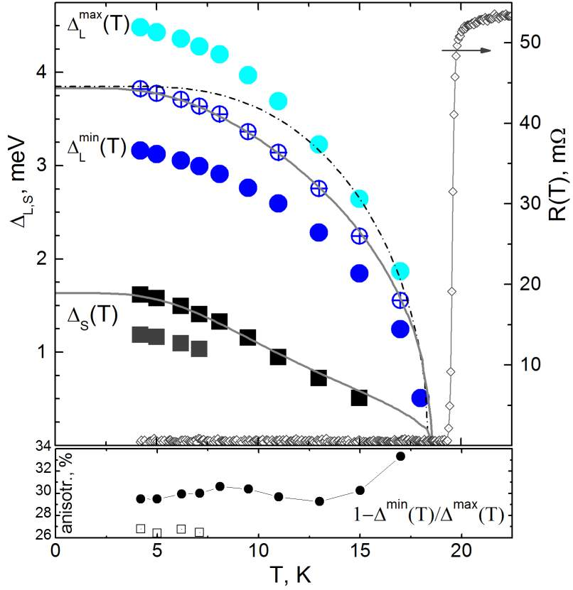
Рис. 1. Вольтамперная характеристика и спектры динамической проводимости SnS-контактов в BaFe_{1.9}Ni_{0.1}As₂ c T_{C} ≈ 19 K. Андреевские минимумы от большой щели Δ_{L} = 3.2–4.5 мэВ (~ 30 % анизотропия в k-пространстве) и от малой щели Δ_{S} = 1.2–1.6 мэВ (~ 25 % анизотропия) обозначены вертикальными областями. | Рис. 2. Температурные зависимости экстремумов большой щели (сплошные кружки) и ее средней величины (перечеркнутые кружки) и малой щели (квадраты). Однозонная БКШ-функция (штрихпунктирная линия) и резистивный переход образца (ромбы) приведены для сравнения. Сплошные линии соответствуют теоретическим Δ_{L,S}(T), построенным на основе уравнений Москаленко и Сула.

